- IDENTIFICACIÓN DE CASO DE USO
1.1 Id Caso | UC-01 |  | 1.2 Nombre | Gestionar usuarios y roles
- HISTORICO DE CASO DE USO
2.1 Autor |  | - Michelle Romero Montañez  - Deivid Sebastian Samudio Valbuena  - Matias Torres Botero
2.2 Fecha Creación |  | 15/07/2026 |  | - Última Actualización | 15/07/2026
2.4 Actualizado por |  | - Michelle Romero Montañez  - Deivid Sebastian Samudio Valbuena  - Matias Torres Botero |  | 2.5 Versión | 1.0
- DEFINICION DE UN CASO DE USO
3.1 DESCRIPCIÓN
Permite al administrador registrar, editar o desactivar cuentas de usuario y asignarles un rol (administrador, editor/gestor RRHH o contratista).
3.2 ACTORES
- Administrador
3.3 PRECONDICIONES
- El administrador debe haber iniciado sesión en el sistema.
3.4 FLUJO NORMAL
Contando con las precondiciones el flujo normal será el siguiente:
Paso | Actor | Sistema
1 | El administrador ingresa al módulo de gestión de usuarios. | El sistema muestra el listado de usuarios registrados.
2 | El administrador selecciona crear, editar o desactivar un usuario. | El administrador diligencia los datos requeridos y el rol correspondiente.
3 | El sistema valida la información y guarda los cambios. | El sistema confirma la operación realizada.

3.5 FLUJO ALTERNATIVO
Si existe otra forma de acceder al caso de uso, describir los pasos.
Paso | Actor | Sistema
1A | Si los datos ingresados son inválidos o el correo ya existe | El sistema muestra un mensaje de error y solicita corregir la información.

3.6 FLUJO EXCEPCIONAL
Paso | Actor | Sistema
1B | El administrador intenta guardar los datos del usuario, pero ocurre un fallo en el sistema. | El sistema informa que no fue posible realizar la operación y solicita intentar nuevamente.

3.7 POS CONDICIONES
- El usuario queda creado, actualizado o desactivado en el sistema con el rol correspondiente.
3.8 FRECUENCIA
Alta
Esta sería la primera tabla completa con un caso de uso diferente. Luego podemos hacer la segunda con Registrar trabajador, la tercera con Generar contrato, etc.

- IDENTIFICACIÓN DE CASO DE USO
1.1 Id Caso | UC-02 |  | 1.2 Nombre | Crear contrato con plantilla protegida
- HISTORICO DE CASO DE USO
2.1 Autor |  | - Michelle Romero Montañez  - Deivid Sebastian Samudio Valbuena  - Matias Torres Botero
2.2 Fecha Creación |  | 31/07/2026 |  | - Última Actualización | 31/07/2026
2.4 Actualizado por |  | - Michelle Romero Montañez  - Deivid Sebastian Samudio Valbuena  - Matias Torres Botero |  | 2.5 Versión | 1.0
- DEFINICION DE UN CASO DE USO
3.1 DESCRIPCIÓN
Permite generar un nuevo contrato de obra o labor a partir de una plantilla en la que los campos exigidos por la ley no pueden modificarse.
3.2 ACTORES
- Editor / Gestor RRHH
3.3 PRECONDICIONES
- El editor debe haber iniciado sesión y contar con la información del empleador y el contratista.
3.4 FLUJO NORMAL
Contando con las precondiciones el flujo normal será el siguiente:
Paso | Actor | Sistema
1 | El editor selecciona la opción de nuevo contrato. | El sistema despliega la plantilla con los campos legales bloqueados.
2 | El editor diligencia el objeto de la obra, las fechas y la afiliación a seguridad social. | El sistema ejecuta el caso de uso UC-03 para validar los campos legales.
3 | El editor registra las funciones o tareas asignadas. | El sistema guarda el contrato en estado borrador.

3.5 FLUJO ALTERNATIVO
Si existe otra forma de acceder al caso de uso, describir los pasos.
Paso | Actor | Sistema
2A | El editor intenta finalizar el contrato, pero la validación legal falla. | El sistema impide continuar y señala los campos pendientes para que sean corregidos.

3.6 FLUJO EXCEPCIONAL
Paso | Actor | Sistema
2B | El editor intenta guardar el contrato, pero se presenta un error inesperado durante el proceso. | El sistema informa que no fue posible guardar el contrato y permite intentar nuevamente.

3.7 POS CONDICIONES
Queda registrado un contrato en estado borrador o listo para expedición.
3.8 FRECUENCIA
Alta

- IDENTIFICACIÓN DE CASO DE USO
1.1 Id Caso | UC-03 |  | 1.2 Nombre | Validar campos legales obligatorios
- HISTORICO DE CASO DE USO
2.1 Autor |  | - Michelle Romero Montañez  - Deivid Sebastian Samudio Valbuena  - Matias Torres Botero
2.2 Fecha Creación |  | 31/07/2026 |  | - Última Actualización | 31/07/2026
2.4 Actualizado por |  | - Michelle Romero Montañez  - Deivid Sebastian Samudio Valbuena  - Matias Torres Botero |  | 2.5 Versión | 1.0
- DEFINICION DE UN CASO DE USO
3.1 DESCRIPCIÓN
Verifica que todos los campos exigidos por el Código Sustantivo del Trabajo estén diligenciados antes de permitir la expedición del contrato.
3.2 ACTORES
- Sistema (incluido desde UC-02 y UC-08)
3.3 PRECONDICIONES
- Debe existir un contrato en proceso de creación o expedición.
3.4 FLUJO NORMAL
Contando con las precondiciones el flujo normal será el siguiente:
Paso | Actor | Sistema
1 | El administrador inicia la validación del contrato. | El sistema recorre el checklist de cumplimiento legal del contrato.
2 | El administrador solicita la validación del contrato. | El sistema verifica objeto de la obra, fechas, partes y afiliación a seguridad social.
3 | El administrador consulta el resultado de la validación. | Si todos los campos están completos, el sistema marca la validación como exitosa.

3.5 FLUJO ALTERNATIVO
Si existe otra forma de acceder al caso de uso, describir los pasos.
Paso | Actor | Sistema
3A | El administrador intenta crear o expedir el contrato, pero falta uno o más campos obligatorios. | El sistema muestra un aviso de validación y bloquea la acción que lo invocó (crear o expedir el contrato).

3.6 FLUJO EXCEPCIONAL
Paso | Actor | Sistema
3B | El administrador intenta validar el contrato, pero se presenta un error inesperado durante el proceso de validación. | El sistema informa que no fue posible completar la validación del contrato y permite intentar nuevamente.

3.7 POS CONDICIONES
El contrato queda marcado como apto o no apto para su expedición.
3.8 FRECUENCIA
Alta

- IDENTIFICACIÓN DE CASO DE USO
1.1 Id Caso | UC-04 |  | 1.2 Nombre | Editar funciones o tareas
- HISTORICO DE CASO DE USO
2.1 Autor |  | - Michelle Romero Montañez  - Deivid Sebastian Samudio Valbuena  - Matias Torres Botero
2.2 Fecha Creación |  | 31/07/2026 |  | - Última Actualización | 31/07/2026
2.4 Actualizado por |  | - Michelle Romero Montañez  - Deivid Sebastian Samudio Valbuena  - Matias Torres Botero |  | 2.5 Versión | 1.0
- DEFINICION DE UN CASO DE USO
3.1 DESCRIPCIÓN
Permite modificar exclusivamente las funciones o tareas asignadas al contratista dentro de un contrato vigente.
3.2 ACTORES
- Editor / Gestor RRHH
3.3 PRECONDICIONES
- Debe existir un contrato previamente creado y el editor debe tener sesión activa.
3.4 FLUJO NORMAL
Contando con las precondiciones el flujo normal será el siguiente:
Paso | Actor | Sistema
1 | El editor selecciona el contrato a modificar. | El sistema habilita únicamente el campo de funciones o tareas.
2 | El editor actualiza la descripción de las tareas. | El sistema ejecuta el caso de uso UC-05 para registrar la modificación.
3 | El administrador selecciona un contrato. | El sistema envía la modificación a aprobación del administrador.

3.5 FLUJO ALTERNATIVO
Si existe otra forma de acceder al caso de uso, describir los pasos.
Paso | Actor | Sistema
4A | El administrador rechaza la modificación. | El sistema conserva la versión anterior de las tareas.

3.5 FLUJO EXCEPCIONAL
Paso | Actor | Sistema
4B | El editor ingresa una descripción de tarea inválida o deja el campo vacío. | El sistema valida la información y muestra un mensaje indicando que los datos deben ser corregidos.
4C | El editor corrige la información de las tareas. | El sistema vuelve a validar los datos y permite continuar con la modificación.
4D | El editor intenta guardar los cambios. | El sistema registra la modificación de las tareas y la deja asociada al contrato como anexo.

3.7 POS CONDICIONES
Las tareas quedan actualizadas y la modificación registrada como anexo del contrato.
3.8 FRECUENCIA
Alta

- IDENTIFICACIÓN DE CASO DE USO
1.1 Id Caso | UC-05 |  | 1.2 Nombre | Registrar trazabilidad de modificaciones
- HISTORICO DE CASO DE USO
2.1 Autor |  | - Michelle Romero Montañez  - Deivid Sebastian Samudio Valbuena  - Matias Torres Botero
2.2 Fecha Creación |  | 31/07/2026 |  | - Última Actualización | 31/07/2026
2.4 Actualizado por |  | - Michelle Romero Montañez  - Deivid Sebastian Samudio Valbuena  - Matias Torres Botero |  | 2.5 Versión | 1.0
- DEFINICION DE UN CASO DE USO
3.1 DESCRIPCIÓN
Registra y aprueba cada modificación realizada sobre las tareas de un contrato, dejando constancia del usuario, la fecha y el motivo.
3.2 ACTORES
- Administrador (incluido desde UC-04)
3.3 PRECONDICIONES
- Debe existir una modificación de tareas pendiente de aprobación.
3.4 FLUJO NORMAL
Contando con las precondiciones el flujo normal será el siguiente:
Paso | Actor | Sistema
1 | El sistema notifica al administrador sobre la modificación pendiente. | El administrador revisa el cambio propuesto.
2 | El administrador aprueba o rechaza la modificación. | El sistema registra la decisión en el histórico de auditoría del contrato.

3.5 FLUJO ALTERNATIVO
Si existe otra forma de acceder al caso de uso, describir los pasos.
Paso | Actor | Sistema
5A | Si el administrador rechaza el cambio | El sistema notifica al editor y conserva la tarea anterior.

3.6 FLUJO EXCEPCIONAL
Paso | Actor | Sistema
5B | El administrador intenta aprobar o rechazar la modificación. | El sistema presenta un error al registrar la decisión y notifica al administrador que la modificación no pudo ser registrada.

3.7 POS CONDICIONES
Queda un registro de auditoría con el resultado de la modificación.
3.8 FRECUENCIA
Alta

- Diagrama de casos de uso

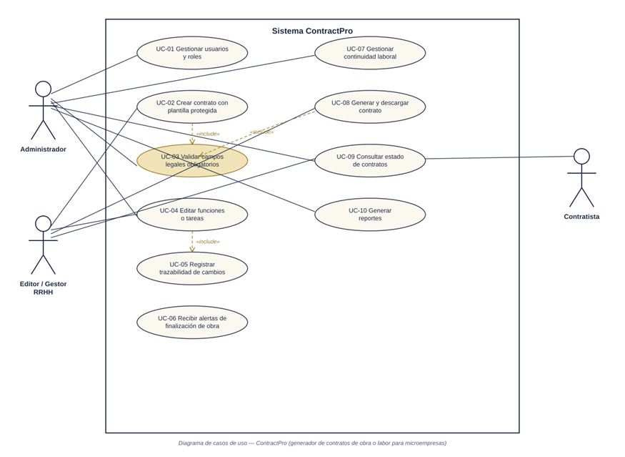

2. Diagrama de clases



